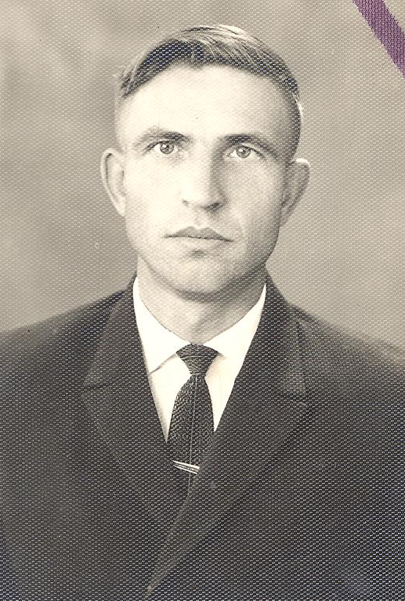

Бабенко
Владимир Антонович

Родился 13 ноября 1935 года. В 1954 году закончил Смирновскую среднюю школу. После школы была служба в армии.
Отслужив в армии, Владимир Антонович поступил учиться в Петропавловский педагогический институт. Чтобы обеспечивать себя, Владимир Антонович совмещает учёбу в институте и работу в вечерней школе рабочей молодёжи. Работает от общества ДОСААФ, руководит авиамодельным кружком при Доме пионеров.
В Смирново Владимир Антонович работал учителем физики сначала в Смирновской средней школе № 2. Затем перешёл в Смирновскую школу № 1, где и проработал до ухода на заслуженный отдых.
Педагогическому труду он отдал более 30 лет. Был награждён многими грамотами и благодарностями разного уровня. Умер 8 сентября 2003 года.

